**Nombre del Alumno: Chávez Arroyo Marco Antonio**





### 3.1.1: Actividad yo como aprendiente

Responda las siguientes preguntas:

1. ¿Cómo se siente con respecto al aprendizaje? ¿Qué tipo de emociones experimenta en relación con el aprendizaje?

**R:** Satisfecho, engrandecido cada vez que aprendo algo nuevo.

2. Para usted, ¿Qué significa aprender? ¿Qué valor o significado le asigna al aprendizaje? **R:** Adquirir nuevos conocimientos es muy valioso ya que es lo único que puedo adquirir por mi cuenta hasta ahora.

3. En el pasado, ¿Qué tipo de mensajes ha recibido acerca de usted mismo como aprendiente? **R:** Que no soy, muy bueno, pero en ocasiones puedo hacerlo de manera casi normal.

4. ¿Cómo han influido estos mensajes en su visión acerca de su capacidad o potencial para aprender? **R** Pues, me inspiran y me hacen sentir especial y que puedo lograr yo que yo quiero.





### Actividad Aplicar las características de Knowle al aprendizaje de adultos

Responda las siguientes preguntas:

1. Si los adultos, en general, aprendemos mejor siendo autodirigidos, ¿qué hará usted durante sus estudios de ingeniería industrial para asegurarse de que será un aprendiz efectivo e independiente?

**R:** Comportarme como un adulto responsable, atendiendo mis deberes como estudiante de ingeniería.

2. ¿Qué lo motiva a desear ser un ingeniero industrial eficaz?

**R:** Que en un futuro voy a poder optimizar los procesos de la industria para crear mas y mejores productos

3. ¿Cómo puede usar esta motivación para mantenerse comprometido con sus

estudios?

**R:** Planteándome metas que siempre quise lograr y ahora que tengo la oportunidad de lograrlas poco a poco no me voy a dar por vencido

4. ¿Qué tipo de factores internos (procesos internos) impulsan su deseo de aprender y desarrollar sus habilidades? **R:** La satisfacción de lograr lo que quiero y el deseo de ser alguien en un futuro.

5. ¿Cuáles son las obligaciones y responsabilidades que implica ser un aprendiente adulto? **R:** Cumplir con mis obligaciones cotidianas como el trabajo ayudar en casa etc. Y al mismo tiempo no dejar de lado mis responsabilidades como estudiante y viceversa.

6. ¿Cómo se asegurará de cumplir con estas obligaciones y asumir sus responsabilidades? **R: me lo he prometido a mi mismo y a las personas que me han apoyado durante este tiempo pero sobre todo a familia.**

### Actividad ¿Cómo aprendemos?

Responda las siguientes preguntas sin consultar ninguna fuente de información. Se trata de expresar sus conocimientos ya existentes sobre el tema. Puede usar sus propias palabras o también dibujar algún tipo de imagen o diagrama para mostrar cómo cree usted que aprenden las personas.

1. ¿El aprendizaje ocurre todo a la vez, como tener un repentino destello de inspiración? O ¿Cree que hay diferentes etapas para aprender? Enliste esas etapas y/o haga un diagrama.

Curiosidad: cuando observamos algo que nos llama mucho la atención o nos parece relevante para nuestra vida sentimos la necesidad de aprender más de eso.

Reflexión: reflexionamos acerca de como nos afecta o nos beneficiaria tener ese conocimiento y usarlo en nuestro entorno

Ponerlo en practica

2. ¿Cómo sabemos cuándo comienza y termina el aprendizaje? **R:**comiensa con la curiosidad de la persona y termina cuando esta adquiere experiencia.

3. ¿Cree que usted aprende de la misma manera que sus amigos o miembros de su familia? Explique su respuesta. **R:** No porque mi tío me dice que siempre a aprendido solo viendo como se hacen las cosas , pero yo necesito practicarlo o hacerlo por lo menos una vez para aprender a hacerlo.

## Ciclo de aprendizaje experiencial de Kolb

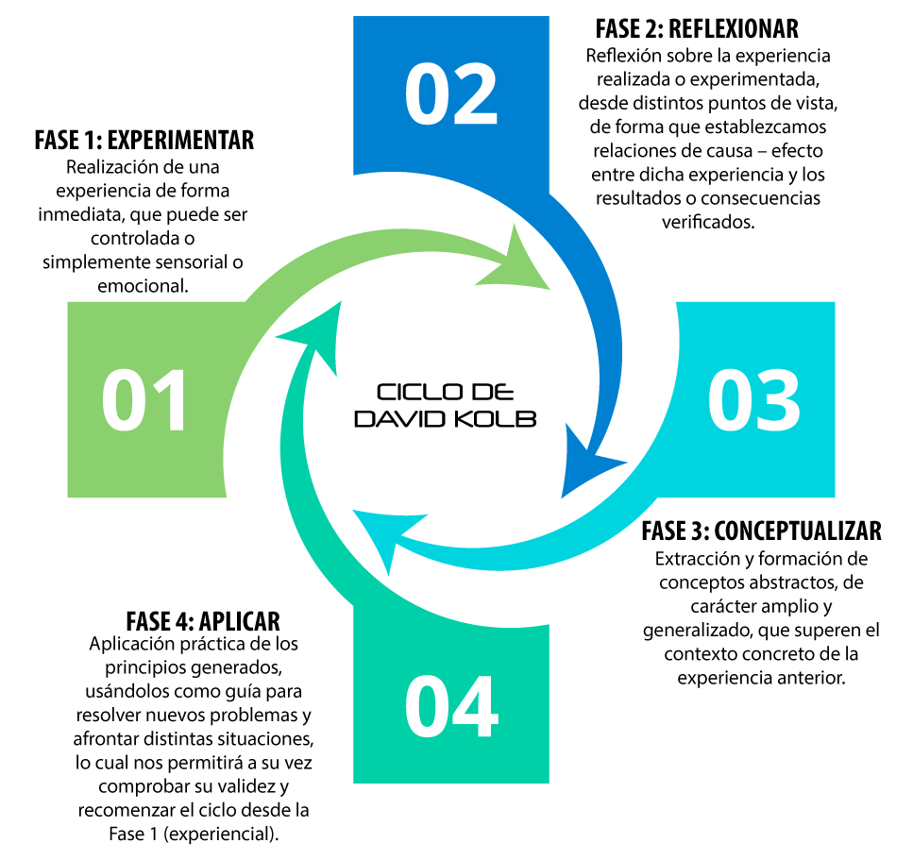





## Estilos de aprendizaje



|  |  |
| --- | --- |
| *Cuando aprenden algo nuevo…* | *Este aprendizaje puede llamarse:* |
| René prefiere observar instrucciones escritas, ilustraciones y diagramas | **Visual** (implica ver y leer) |
| Fátima prefiere escuchar a alguien que explique el tema y proporcione instrucciones y orientaciones verbales. | **Auditivo** (implica escuchar y hablar) |
| Gerardo prefiere hacer las cosas por sí mismo y manipular los objetos y equipos para comprender su estructura y funcionamiento. | **Kinestésico** (implica hacer y tocar) |

### 3.4.1 Actividad prueba rápida de mi estilo de aprendizaje

Imagine que acaba de comprar una mesa de trabajo de auto ensamblaje para su oficina.

Cuando decide armar la mesa de trabajo, ¿qué preferiría? Marque su opción preferida

|  |  |
| --- | --- |
| **Opciones** | **Yo preferiría…** |
| 1. Leer todas las instrucciones antes de comenzar y guiarme en las ilustraciones para ver cómo debe encajar cada pieza | x |
| 1. Pedirle a alguien que me lea las instrucciones mientras yo voy armando la mesa y si es necesario, hacerle preguntas. |  |
| 1. Ignorar las instrucciones e intentar armarla, manipular las piezas e ir descubriendo yo mismo cómo se debe armar. |  |

 

### 3.4.2 Actividad ¿Cuál es mi estilo: superficial o profundo?

En esta actividad debe usted indicar si cada una de las declaraciones se relaciona con su propio estilo de acercamiento al aprendizaje indicando con Si o No.

Lea los ocho enunciados y marque si se ajustan o no a su enfoque general de aprendizaje. A continuación, repase las afirmaciones nuevamente y escribe una 'S' para superficial o 'D' para profundidad en la columna correspondiente. Después de responder los ocho enunciados, escriba su conclusión respecto a qué necesita usted hacer para desarrollar un enfoque de aprendizaje profundo.

|  |  |  |  |
| --- | --- | --- | --- |
| **Enunciados** | **Si** | **No** | **S ó D** |
| 1. Sólo quiero recordar suficiente información para poder hacer los trabajos indicados (por ejemplo, escribir un ensayo). | x |  | S |
| 1. No tengo miedo de hacer preguntas sobre los temas que estoy aprendiendo. | X |  | D |
| 1. Me aburren los temas y sólo hago lo suficiente para pasar la materia. |  | X | D |
| 1. Estoy interesado en los temas por el disfrute y la satisfacción que obtengo al estudiarlos. No sólo me preocupa la calificación. |  | X | S |
| 1. Busco las ideas principales de los temas y una comprensión profunda que aplico luego en otras situaciones de aprendizaje. |  | X | D |
| 1. Intento establecer relaciones entre los nuevos aprendizajes y aquellas cosas que ya conozco como producto de situaciones de aprendizaje previas. | X |  | D |
| 1. He escarbado la superficie de algunos temas pero no conozco lo suficiente para aplicar las ideas o principios principales a otras situaciones de aprendizaje. | X |  | D |
| 1. Aprendo cosas de memoria pero realmente no pienso en el significado de lo que he aprendido. |  | X | D |

Nota: (resumido de Moon, 2007: 59, citado por Stogdon y Kiteley, 2010).

Conclusión: Necesito enfocarme mas en lo que estoy estudiando al igual que dejar la pena a un lado y comenzar a hacer preguntas y presentarlas en la clase

## Obstáculos para lograr el aprendizaje

Una aproximación al concepto de obstáculo en el proceso de aprendizaje es el planteado por Fingerman (2011) quien afirma que son “escollos que dificultan o impidan la concreción de los objetivos deseados y preestablecidos”. Algunos pueden ser de tipo personal tanto del alumno como del docente como de la organización y el contexto más amplio. (https://educacion.laguia2000.com/aprendizaje/obstaculos-del-aprendizaje)

### Actividad Obstáculos para el aprendizaje

En función de sus propias experiencias previas de aprendizaje, responda las siguientes preguntas:

1. ¿Cuáles son sus obstáculos de aprendizaje particulares (entre otros obstáculos considerar: hábitos de estudio deficientes o ausentes, desperdicio del tiempo, estrés, exceso de confianza, etc..)? **R:** La fata de recesos para tener acceso a la información para generar aprendizaje, materiales y el lugar donde radica el estudiante ______________________________________________________________________________________________________________________________________________________________________________________________________________________________________________________________________________________________

2. Considerando su situación actual de estudiante en línea, ¿cuáles son los obstáculos o carencias que enfrenta actualmente para lograr un aprendizaje significativo? (Apoyarse en la lectura del artículo “La frustración del estudiante en línea, sobre todo en las páginas 1 a 4). **R:**falta de tiempo dedicado a estudiar ,mala conexión a internet , falta de seguridad al presentar mis dudas ________________________________________________________________________________________________________________________________________________________________________________________________________________________________________________________________________________________________________________________________________________________________________________________________________

## Tomando Posesión de su propio Aprendizaje

 

Tabla: EMPOWER (EMPODERAR)

|  |  |  |  |
| --- | --- | --- | --- |
| Cualidad |  | Caracterizada por | Haga lo siguiente: |
| E | **Enquiring** (preguntar, indagar) | * Hacer preguntas * Debatir ideas * Seguir sus propias áreas de interés * Mantener la mente abierta | * Escuche las preguntas que hacen otros * Lea acerca de los temas que serán debatidos * Tome notas de los temas interesantes que deseamos investigar |
| M | **Motivated**/  Motivado | * Mantenerse enfocado en sus propios objetivos de aprendizaje * Tener claro por qué desea estudiar Ingeniería Industrial en línea | - Establezca metas de aprendizaje que sean útiles y relevantes  -Monitoree su progreso y prémiese por sus esfuerzos  - Asista regularmente y participe ampliamente. |
| P | **Productive** /Productivo | * Completar los trabajos y desarrollar una comprensión profunda de los temas. * Hacer el mejor uso del tiempo disponible para realizar sus trabajos. * Ver las partes del trabajo hasta su conclusión | * Evite la procrastinación (Posponer o aplazar tareas, deberes y responsabilidades por otras actividades que nos resultan más gratificantes pero que son irrelevantes (https://www.significados.com). * Concéntrese en las partes del trabajo que puede hacer y regrese después a las partes que se le dificultan. * Evite distracciones innecesarias (televisión, mensajes de texto, etc..) |
| O | **Organized**/Organizado | * Estar en el lugar correcto en el tiempo correcto * Asegúrese que entiende lo que tiene que hacer * Piense en el mejor orden en que debe hacer las cosas | * Use herramientas simples como horarios, agendas, calendarios. * Escriba las tareas que necesita hacer y priorícelas. * Guarde notas e información juntas en archivos y folders |
| W | **Well-prepared**/Bien preparado | * Reúna los materiales y equipo necesario para la tarea a realizar * Mantenga claridad y enfóquese en lo que se le pida que haga * Considere investigar y leer o hacer cualquier otra actividad antes de empezar a escribir sus trabajos. | - Revise su horario para identificar qué temas deben ser cubiertos y si es posible haga una lectura previa.  - Siempre use una guía de tareas  - Use notas y guías de lectura para hacer su lectura a profundidad.  - Tenga disponible el equipo que necesita para hacer sus trabajos (laptop, papel, libros de texto, etc..) |
| E | **Engaged** /Comprometido | * Aporte en las sesiones de trabajo * Participe en las actividades sugeridas * Encuentre puntos de interés personal, aún en los temas que le parezcan aburridos o irrelevantes. | * Esfuércese en participar cuando se le invite a hacerlo * Busque un punto, ángulo o perspectiva interesante; se puede encontrar aún en los temas más aburridos |
| R | **Resilient**/Resiliente | * Sea capaz de aceptar las críticas constructivas * Sea capaz de enfrentar la presión (compromisos familiares, compromisos laborales, fechas de entrega inminentes) * Acepte que el aprendizaje implica que algunas veces algo salga mal. | * Use la retroalimentación en su trabajo para guiar el desarrollo de sus objetivos de aprendizaje * Tome tiempo para relajarse y utilice las técnicas anti estrés. * Trate de pensar en los errores o fracasos como importantes oportunidades de aprendizaje. |

Tomado de: Stogdon y Kiteley (2010).

## Actividad Estrategias para fortalecer mi aprendizaje

Elabore un plan personal en el que identifique las estrategias que podrían ayudarlo(a) a superar los obstáculos enunciados en las preguntas 1 y 2. Puede apoyarse en el artículo “La frustración del estudiante en línea” así como en la propuesta de EMPOWER revisada en la tabla anterior.

Utilice un cuadro como el siguiente:

|  |  |  |  |
| --- | --- | --- | --- |
| **Obstáculo** | **Estrategias** | **Recursos** | **Observaciones** |
| Procrastinar | * Buscar las causas de por qué procrastinamos * Aprender a decir NO. * Informar a amigos y familiares de los trabajos que debemos enviar y fechas, para que nos motiven e impulsen a cumplir con las metas. * Utilizar herramientas de organización | * Agendas * Calendario * Postits |  |

|  |  |  |  |
| --- | --- | --- | --- |
| **Obstáculo** | **Estrategias** | **Recursos** | **Observaciones** |
| Falta de interés | * Buscar como se relacionan los temas con las cosas que me interesan * Tratar de estudiar de otra forma mas agradable | Planes de estudio  Cuadros comparativos  Usar recursos visuales como mapas o imágenes |  |

